赴法考察事業廢棄物處理技術與管理紀要及心得報告

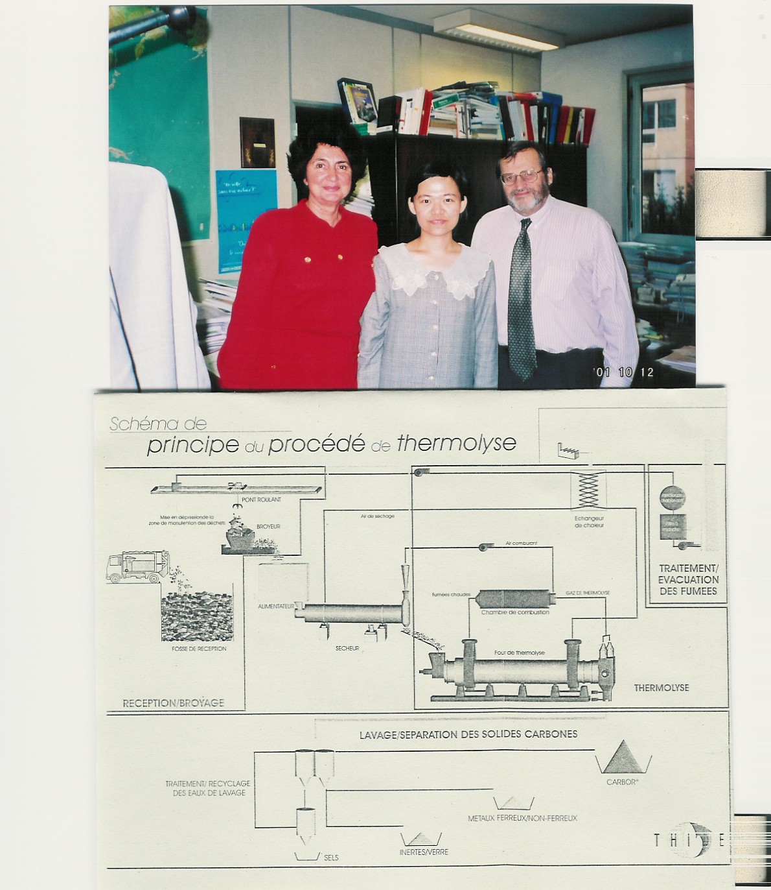

日 期：九十年十月
報告人：廢管處儲雯娣
目 錄
章 節 | 頁次
壹、前言……………………………………………….. | 1
貳、法國環境背景資料………………………………… | 1
參、行程紀要……………………………………………. | 3
肆、訪談內容…………………………………………… | 4
伍、心得感想……………………………………………. | 15
陸、旅行隨筆…………………………………………… | 16
柒、致謝………………………………………………… | 18
捌、參考資料

壹、前言
為加強中法環保技術合作及交流，自民國八十四年開始，我方環保署與法國政府環境部共同簽署該項合作計畫，執行迄今已有八年。每年執行之方式不一，時由法方派代表來台提供意見進行交流，時而由我方派代表赴法考察及進行意見交流，本次計畫即由我方派員赴法考察法國事業廢棄物處理技術與管理。

貳、法國環境背景資料
為期在法國考察時能有較多瞭解及收穫，我於前往法國前即針對法國環境部門政府組織、法國廢棄物產生及處理現況，以及國內廢棄物輸出至法國處理等相關資料，加以蒐集並進行瞭解，其內容摘要如後：
【法國政府組織】
法國於一九七一年一月二十七日成立一以保護自然及環境為主之部門；在一九七○及一九九○年間，主要環境政策重點在制定法規及成立專責體系以處理廢棄物回收、處置、監測空氣品質及管理能源資源等；而於一九九○時，這些有關體系合併組成為ADEME。
法國環保體系在中央為環境部，在地方則分為Region（二十二個在法國境內，四個在海外）、Department及Commune。
【法國廢棄物處理廠管理模式】
法國廢棄物處理廠管理模式和我國相同，處理廠必須獲得合格證照後才能合法處理廢棄物。處理廠設廠前首先準備環境衝擊報告、危害性報告及整體開發計畫等資料，送至Region內之DRIRE機構（Perfect）審核，DRIRE會徵詢廠區附近居民、地方機關Commune及相關單位等意見後，專業判斷決定是否同意發證。如同意發照，將通知處理廠所在地之Department來發證。而DRIRE亦會對轄內之廢棄物處理廠進行現場稽核，如發現不合格或不法情事，會警告改善或罰款，嚴重者甚至以關廠處理。
【法國廢棄物產量】
法國家戶垃圾平均產生量為二千八百萬噸∕年，平均一天有三萬噸的家戶垃圾送至法國境內約三百座的焚化爐燃燒；工業廢棄物方面，平均產生量為一億零五百萬噸∕年，其中一般工業廢棄物為九千四百萬噸∕年，有害工業廢棄物為一千一百萬噸∕年，處理方式依廢棄物性質分為焚化、物化及掩埋等。
【法國掩埋稅】
早年法國由於掩埋費用低廉，大部分家戶垃圾及事業廢棄物未經中間處理即直接進入掩埋場掩埋，有鑑於此，法國政府採行嚴格及有效的掩埋管理政策。這些措施包括：在2002年開始，掩埋場只收受殘渣，未經中間處理之生垃圾不得進場。此外，對於掩埋處理廢棄物課稅，家戶垃圾和一般事業廢棄物送至掩埋場者，每一噸收40法郎的稅（折算台幣200元），總計一年可替政府收入8億法郎的歲收（折算台幣40億元），作為法國廢棄物管理之費用；有害事業部分，每一噸收40法郎，廢棄物如是送至Class 1（有害廢棄物）掩埋場掩埋的話，則每一噸收80法郎的稅（折算台幣400元），總計一年收入1億法郎的歲收（折算台幣5億元），作為污染場址調查、整治之用。
參、行程紀要
日 期 | 行 程
十月七日  （星期日） | 搭乘長榮BR87班機由台北直飛巴黎
十月八日  （星期一） | 晨抵巴黎，隨即赴ADEME與OPPENEAU先生會合後一同前往THIDE ENVIRONMENT公司參觀。
十月九日  （星期二） | 早上參觀SARP INDUSTRIES機構  下午參觀CREED機構
十月十日  （星期三） | 參觀TREDI機構
十月十一日  （星期四） | 上午參觀BRGM機構  下午參觀ANTEA機構
十月十二日  （星期五） | 上午參觀INERTEC機構  下午再度赴ADEME與OPPENEAU先生討論
十月十三日至  十月十九日 | 休假留法觀光
十月二十日  （星期六） | 搭乘長榮BR88班機由巴黎直飛台北
十月二十一日  （星期日） | 抵達台北

肆、訪談內容
受訪單位：THIDE ENVIRONMENT
地址：19, bis avenue Duguay Trouin-78960 Voisins-Bretonneux
接待人員：Jean-Charles LAVIGNE DELVILLE (Chief Excutive Officer); Marc WILLEMIN (Sales Manager)
電 話：33 (0) 1 39 30 94 60
傳 真：33 (0) 1 39 30 94 51
電子郵件：thide@thide.com
訪談時間：九十年十月八日下午
訪談要點：
- THIDE環保公司研發成功一種稱為EDDITh的廢棄物處理技術，並已實際推廣至市場上，供有廢棄物處理需求者使用。
- 其技術之原理為利用450至600℃溫度，大氣壓力及無氧狀況下，將廢棄物熱解轉換成氣體、碳氫化合物和含碳的固體物等；氣體物質及揮發狀態的碳氫化合物可藉由後段的燃燒處理；含碳的固體物質則經純化後產生所謂CARBOR燃料。
- 其處理流程如圖一所示，
前端：待處理之廢棄物（如輪胎、紙張、塑膠及污泥等）經破碎處理後，將體積減至一定大小，接著廢棄物進入乾燥程序，將含水率減至百分之十以下。廢棄物貯坑保持在負壓狀態下，以避免臭氣外洩，貯坑內的空氣則被抽取並經過熱交換器加溫後，供作廢棄物乾燥程序之用。
中端：在熱解階段，廢棄物於密閉、溫度400至600℃、大氣壓力條件下的管狀式熱解窯，停留約三十分鐘，將廢棄物熱解為氣體、碳氫化合物和含碳的固體物等，氣體、碳氫化合物則在低氮氣、溫度高於1400℃燃燒室中燃燒分解。
後端：經燃燒室燃燒後的廢氣排放量少，僅需簡單的空氣污染控制設施，如袋濾式集塵器及活性碳吸附即可；從熱解窯出來的固態物質經水洗後分離出結晶鹽、頓性物質（含砂及玻璃）、鐵/非鐵金屬及可作為燃料的CARBOR等。結晶鹽僅佔原進料量的百分之一，此部分進入Class 1（有害廢棄物）掩埋場掩埋； 頓性物質（含砂及玻璃）則可作為工業利用；鐵/非鐵金屬可回收供工業使用； CARBOR則可供水泥製造等高耗能產業燃料使用。
- DEEITh程序的優點包括了可處理廢棄物種類多（如家戶垃圾、都市下水污泥、工業廢棄物、塑膠及橡膠等），所產生殘渣量少（僅佔進料量百分之一），空氣污染排放量亦少（僅需簡單空氣污染防治設備）。

圖一 EDDITh處理流程
受訪單位：SARP INDUSTRIES
地 址：ZONE PORTUAIRE DE LIMAY-PORCHEVILLE-427 ROUTE DU HAZAY-F-78520 LIMAY
接待人員：DR YVES THELIER (Manager Business Development Europe)
電 話：+33 1 34 97 25 34
傳 真：+33 1 34 97 25 37
電子郵件：ythelier@sarpindustries.fr
訪談時間：九十年十月九日上午
參觀型式：聽取簡報及參觀處理場
訪談要點：
- SARP INDUSTRIES 在法國是一家極具規模之有害事業廢棄物代處理機構，員工約有三千三百餘名，全球計有五十一家處理廠（遍布十八個國家），每年處理超過二百五十萬公噸之有害事業廢棄物。其主要處理技術包含焚化、蒸氣焚化、物理化學及生物處理等；處理廢棄物項目包含污染土壤、廢水污泥、PCT以及PCB等；另亦再生廢溶劑、回收電池、日光燈管及金屬等，以及將處理後殘渣穩定化和最終處置。
- 處理場對於廢棄物進場管制相當嚴格。事業機構在送廢棄物至處理場前，必須自行提送欲委託處理廢棄物之檢測報告（Primary Sample）至該處理機構，處理機構認定符合進場條件始同意進入該場處理。而廢棄物運入該處理場時，處理場會再行抽樣（Secondary Sample），送交處理場內之實驗室檢驗，檢驗結果與事業機構提送之報告進行比對(Fingerprint Check)，如檢驗結果與原先不符，將拒絕其廢棄物進場處理。
- 廢棄物流向管理採聯單管理BSDI（Industrial Waste Follow-Up Slip）。聯單一開始由產生源事業機構填具，再交由清運機構，最後由處理機構完成填具後送回產生源事業機構，如此得以掌握事業廢棄物是否妥善處理。
- 處理場是以旋轉窯處理廢溶劑、PCB及污泥等。場內有兩條系統，各自處理容量為五萬公噸∕年，廢棄物處理費折算台幣約為一萬元∕噸。廢棄物進入旋轉窯熱處理破壞後，其排氣以自動連續監測系統連線至政府相關管理部門（DRIRE）監控，管理相當上軌道。
（五）該處理場依不同廢棄物性質，提供不同型式、顏色之容器予廢棄物產生源事業機構裝載後，送至處理場處理。容器內膜有一層塑膠套，塑膠套連同廢棄物一同進入旋轉窯焚化處理，原盛載之容器則可繼續使用。
受訪單位：CREED
地 址：Zone Portuaire de Limay-291, Avenue Dreyfous Ducas-78520 Limay
接待人員：Maelenn LE VILLIO (Composting Project Manager)
電 話：(33-1) 30 98 54 80
傳 真：(33-1) 30 98 54 99
電子郵件：mlevillio@cgea.fr
訪談時間：九十年十月九日下午
訪談要點：
- 該機構為法國幾家公司如ONYX、Dalkia、SARP、SEDIBEX、RVAL及ANJOU RECHERCHE等共同集資組成之研究機構，性質類似後面將介紹的BRGM研究機構。CREED主要接受上述幾家公司之委託案件研究，以協助解決其在環保上之相關困難及問題。
- 因接待小姐之英文法文腔濃厚，且提供資料又皆為法文，實在無法做詳細記載。

受訪單位：TREDI
地 址：1, Avenue Georges Pompidou BP 3124 F-69211 LYON cedex 03
接待人員：Erwan MILON (Imports Management Department)
電 話：+33 4 72 13 65 01
傳 真：+33 4 72 13 65 00
電子郵件：pcb.international@tredi-lyon.com
訪談時間：九十年十月十日全天
訪談要點：
- TREDI在法國亦為一家極具規模之有廢棄物處理機構。該公司員工約有九百五十餘名，每年處理量為三十五萬公噸之有害事業廢棄物，其主要處理技術包含焚化、物理化學處理等，處理廢棄物項目包含PCB電容器及變壓器、含PCB土壤及廢棄物、高含氯廢棄物、含汞廢棄物等。此外，亦提供再生、回收、最終處置等技術；以及污染場址整治、環境影響評估、處理設施設計及建造等服務。該公司投資遍步法國、美國、阿根廷、紐西蘭、台灣、西班牙、義大利等。
- 此次參觀是位在里昂之Salaise處理場。該場是以旋轉窯熱處理方式處理固態及液態有害廢棄物，有三條處理系統，每年提供十萬噸之焚化處理能力。
- 廢棄物送至該處理場前需先行檢測，送至處理場時再次檢測確認；然後依據不同型態、性質之廢棄物，分別裝卸於貯存槽，再送至旋轉窯處理；廢氣經空氣污染防治設備如靜電集塵器、文式洗滌塔及濾塵器等處理後，由煙囪排放至大氣，其排氣以自動化監測系統持續監測，並連線至區域空氣網路系統，進行監控。
受訪單位：BRGM
地 址：3, avenue C. Guillemin - B.P. 6009-45060 Orieans cedex 2, France
接待人員：Dominique DARMENDRAIL (Division Manager of Environment & Processing Division) ; Bruno LEMIERE ; Marie-Veronique DURANCE
電 話：33.2.38.64.30.41 ; 33.2.38.64.35.04 ; 33.2.38.64.36.62
傳 真：33.2.38.64.39.63 ; 33.2.38.64.39.63 ; 33.2.38.64.36.80
電子郵件：d.darmendrail@brgm.fr ; b.lemiere@brgm.fr ; mv.durance@brgm.fr
訪談時間：九十年十月十一日上午
訪談要點：
- 該機構類似台灣的工研院，為一個與政府部門及民間機構業務接觸密切、介於理論研究與實際應用之間的橋樑機構。BRGM有許多部門，如地理資訊系統、礦物資源、天然地質、土壤污染及環境等，各司專門特別之領域。一年的研究經費相當驚人，折算台幣約有二十多億元。
- 此次拜訪BRGM之接待人員為三位環境部門同仁，該部門從事多項法國境內污染場址之調查工作。據悉，法國有八十萬疑似污染之場址，其中三千個場址確定遭到污染。該機構對污染場址之主要工作在於個別場址污染情形之調查及主要問題之分析，並且依據場址未來的使用目的，分別訂定整治目標。
- 法國污染場址之清單有BASOL及BASIAS兩種，相關資料，可詳見http://www.environnement.gouv.fr及http://www.basias.brgm.fr網站，另該機構每年研究計畫亦會發表成果報告，惟資料為法文。
受訪單位：ANTEA
地 址：3, avenue Claude Guillemin - BP 6119 45061 ORLEANS cedex 2 - France
接待人員：Michel LECLERCQ
電 話：(33) 02.38.64.47.21
傳 真：(33) 02.38.64.34.44
電子郵件：m.leclercq@antea.brgm.fr
訪談時間：九十年十月十一日下午
訪談要點：
- 今日下午參觀車輛拆解之廢泡棉、塑膠及橡膠（ASR）回收處理場，如圖二。
- 廢車拆解後之廢泡棉經切碎至一定大小後，送入本處理場。其經風選、磁選及渦電流後，回收其中的非鐵金屬（如鋁、鉛等）；並添加污泥，利用污泥中之細菌，分解廢泡棉中之酚，處理完後之殘餘物質，則作為路基材料。
- 據該回收處理場負責人表示，該場一年可回收處理三萬噸廢泡棉，如以廢泡棉內含百分之二至五的非鐵金屬、回收一噸的非鐵金屬可販售七千法郎計算，該場一年回收物約有新台幣五千萬元利潤。
- 由於法國冬天天氣寒冷，細菌生長遲滯，導致冬天生物處理效果差，該場現在一年僅能營運八個月。負責人正準備利用暖房方式，延長營運時間，以期一年時二個月皆能運轉。

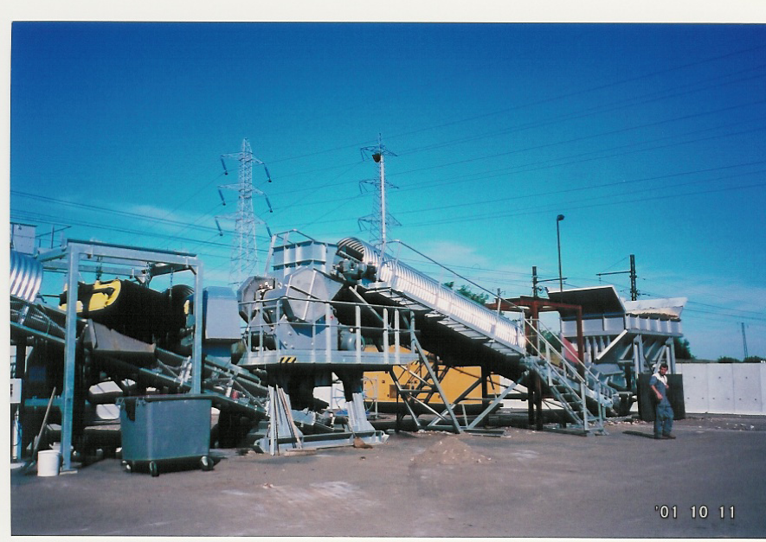

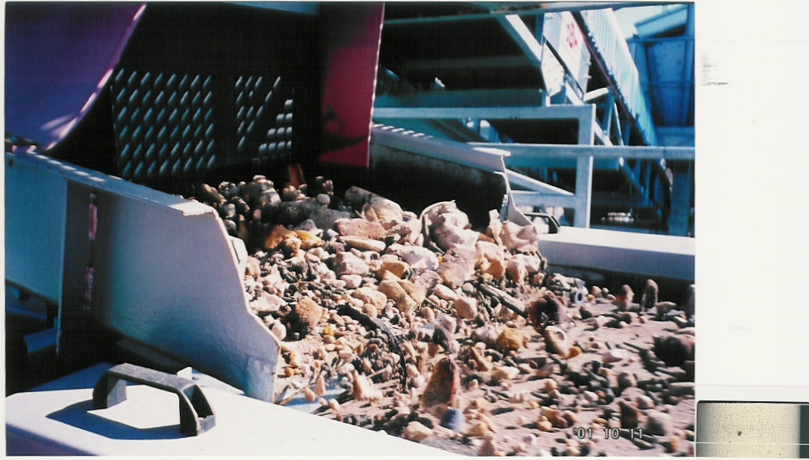

圖二 車輛拆解之廢泡棉、塑膠及橡膠（ASR）回收處理場

受訪單位：INERTEC
地 址：6, rue Watford-92000 NANTERRE
接待人員：Francois de TARRAGON (Internaitional Development Manager)
電 話：33 1 47 76 54 42
傳 真：33 1 46 92 03 65
電子郵件：fdetarra@inertec.fr
訪談時間：九十年十月十二日上午
訪談要點：
- INERTEC公司為法國一家極富盛名之廢棄物公司SITA投資組成，自一九九五年來，INERTEC公司已處理包括法國及國外之有害廢棄物數量高達一百五十萬噸。其主要從事廢棄物穩定化及固化處理、現地廢棄物處理及工業場址復育、廢棄物處理單元設計∕建造∕技術諮詢等。
- 穩定化及固化處理適用廢棄物種類包括：非常易溶性物質（如氯化物、硫化物、氟化物）；重金屬物質（如鉛、鋅、鎘、鎳、鉻）；有機化合物（碳氫化合物、酚、PAH、PCB）；六價鉻；砷；汞；氰化物；石綿等。穩定化及固化處理適用業別包括：焚化廠底灰和飛灰；金屬工業污泥；化學工業廢棄催化劑、污泥；煉製業油泥；污染場址復育；石綿處理等。
- 法國法規規定，A種類廢棄物（category A）在穩定化處理後，必須符合下述特性
抗壓程度 | 1Mpa | PH值 | 4＜pH＜13
FS | ＜10% | Cr | ＜50mg∕kg
I Phenols | ＜100mg∕kg | Pb | ＜50mg∕kg
DCO | ＜2000mg∕kg | Zn | ＜250mg∕kg
Cr6 | ＜5mg∕kg | Cd | ＜25mg∕kg
CN | ＜5mg∕kg | Ni | ＜50mg∕kg
As | ＜10mg∕kg | Hg | ＜5mg∕kg

- 以焚化灰渣為例，燃燒一噸廢棄物約產生二○○至三○○公斤之底灰、三○至八○公斤之飛灰。飛灰經過穩定化及固化處理後，產生每公噸一立方米之固化物。
- 穩定化處理的優點以及穩定化處理位在掩埋場的優點說明如下：
穩定化處理的優點 | 穩定化處理位在掩埋場的優點
- 可依據廢棄物特性採用不同技術  - 無二次廢棄物  - 經濟型處理技術  - 冷處理  - 可增加密度  - 可依市場需求調整固化體性質  - 完成廢棄物追蹤系統 | - 滲出水得一併處理，故無滲出水排出情形  - 節省空間  - 節省藥劑運輸成本  - 經濟性

伍、心得感想
此次參觀法國兩個大型有害事業廢棄物處理廠（SARP以及TREDI），對於廠內嚴格執行廢棄物進場管制以及完備的實驗室設備印象極為深刻。在法國，處理廠除要求事業機構每一批廢棄物需提送檢測報告外（Primary Sample），廢棄物送至處理廠後，處理廠還會再進行抽查（Secondary Sample），並將兩份報告做比對（Fingerprint Check），嚴格把關進場廢棄物，不容許有夾雜或超出原定契約以外的廢棄物進場。反觀國內，事業機構提出廢棄物性質報告時機僅在事業機構與處理機構簽約時，但契約開始執行後，事業機構並不會主動提出廢棄物檢測報告，而處理廠亦不會逐批檢測把關，導致時有不肖事業機構或清除業者夾雜其他有害事業廢棄物進廠之情事發生。
對於盛裝液態有害事業廢棄物容器之處理，自九十年三月七日「有害事業廢棄物認定標準」修訂後，對於原屬於有害事業廢棄物之廢盛裝容器，如事業機構具有有效清洗廢盛裝容器之設施，並能妥善處理所產生之廢水或廢液者，經其清洗後，得視為一般事業廢棄物。在法國SARP處理廠，他們在容器內包覆一層內膜塑膠套，塑膠套與廢液一同投擲到旋轉窯處理，容器內壁因無直接與廢液接觸，仍屬一般事業廢棄物，而省去清洗容器的麻煩。
法國採行嚴格及有效的掩埋管理政策，2002年開始，掩埋場只收受殘渣，未經中間處理之生垃圾不得進場。國內依據「垃圾處理後續方案」預定目標，於民國九十五年時除偏遠地區外不得有生垃圾進入衛生掩埋場，民國一百年時則完全禁止生垃圾進入衛生掩埋場。希望此一預定目標能夠儘速達成。

陸、旅行隨筆
此次赴法考察適逢911恐怖事件後不到一個月的時間；而從台灣飛往法國的途中，又恰巧為美軍向阿富汗開打的時間點。雖然法國情勢不像美國本土那樣緊張，但也約略嗅得到一些不尋常的氣息。例如，法國政府為預防恐怖份子於垃圾桶裝置炸彈，全面密封街道上的垃圾桶，在原垃圾桶旁改由透明塑膠袋代替；車站、機場等交通運輸要道，隨時可見軍方加派人力巡查，並警訊國人留意通報可疑不明行李；在所有博物館入口處，一律必須經過安檢才得予進入。種種措施，雖可能造成民眾些許不便，但是為了安全起見，民眾還是欣然接受。
法國信用卡使用方式與其他國家用法不太一樣，刷卡無須簽名，僅需輸入密碼（Code）；行經高速公路收費站時，也不需要購票或是付零錢，僅需出示信用卡自行或由他人代為過卡即可，相當方便。
而法國巴黎地鐵看似破舊，卻是相當便捷。在巴黎市區（Ⅰ－ⅩⅩ）內皆可搭乘Metro，前往近郊的話，可直接由Metro轉換RER，網狀式的交通運輸系統，將市區及近郊串聯，即使沒有開車，在巴黎仍可四通八達。更有趣的是，巴黎Metro車票在巴黎市區亦可搭乘RER或公車，換句話說，一種票即可行遍巴黎市區，這與台北將於九十一年推出之悠遊卡有異曲同工之妙。
法國人悠閒的生活態度頗令我稱羨。全程陪同、接待我的Corueck女士告訴我，法國人平均一週工作三十五小時，午餐時間可達三小時之久！他們認為，如果一個員工一週工作超過時數，該員工所屬公司理應另聘員工補足人力，而不是要求現有員工長期加班，一個員工若長期加班，在某種程度上即是佔用到別人的工作權。對於極度標榜休閒及重視生活品質的歐洲人來說，這種想法也許很稀鬆平常；但對於慣於勤奮工作的台灣人來說，這種思想很卻是有一點另類、前衛。
在這趟旅行中，偶然得知一個令人感動的小故事。SARP 公司的DR YVES THELIER先生待人很和善，是一位彬彬有禮的紳士，在我結束該公司參觀行程後，他將赴一所幼稚園替女兒安排就學事宜。我直覺認為他是一個好人，也會是個好父親。當他表示，他的女兒是他認養的一個中國大陸小女孩時，頓時我心裏感到一絲溫暖！雖然那個小女孩非他所生，但他對小女孩呵護有加，視同己出。同時我也很替那個中國小女孩感到欣慰，一個中國大陸的孤兒，原本無親無故，一夕之間，被一對法國夫妻收養，她有了愛她的爸爸媽媽，可以在這充滿歷史與藝術氣息的法國以及爸媽的愛與呵護下成長。
INERTEC公司的Francois de TARRAGON先生精通多國語言，是一位語文奇葩。法語表達流暢外，英文亦是十分字正腔圓且流利；此外，他還精通西班牙語及葡萄牙語，據他說有一次他還在夢中不停的講西班牙文而被老婆制止呢！
此趟參訪除拓展環保業務之領域外，午餐時間大夥茶餘飯後的閒談，亦增進不少對於歐洲國家歷史文化之瞭解。歐洲各國雖保有各自文化的特色，但經過如希臘文化、羅馬文化之洗禮後，各國文化已相互交流融合；再加上因歐陸版塊相連，交通便捷，經貿往來頻繁，其關係已密不可分，緊緊結合成生命共同體。而以英吉利海峽相隔之英國，雖然距離不遠，但因一海相隔，以及英國人慣有的獨樹一幟風格，在西元二○○二年初的今日，歐洲十餘國家已開始貨幣統一使用歐元的同時，在彼岸的英國仍堅持著使用傳統英鎊。
法國巴黎的歷史可追溯至兩千多年前羅馬人統治之前，歷經兩千多年來的發展，巴黎的建築從羅馬遺跡、中世紀哥德建築、十六世紀文藝復興建築，古典主義建築，到今日的摩天大樓，傳統與創新兼容併蓄；再加上與歷史相互輝映，以及濃厚藝術氣息，使這多元化風貌的大都市，每年吸納了六百餘萬觀光人潮。而巴黎便捷的交通運輸系統、大街小巷林立著各式等級的觀光旅館，以及名聞遐邇的法國美食、葡萄酒等，都顯示著法國巴黎令人無法抗拒的魅力！

柒、致謝
此趟考察能夠成行以及完滿結束，首先必須感謝廢管處長官們的推薦，還有謝謝處內同事們在出國期間業務上的分擔，讓我無後顧之憂。此外，感謝法國在台協會李青青小姐細心的安排行程，以及法方所有接待人員盛情接待，使我在法國停留期間一切平安順利。

